Programación del Brazo Robótico “Scorbot-ER 4u” según el Nivel de Llenado

I. Viteri, L. Viteri, E. Moncayo
Programa de Especialización Tecnológica En Electricidad, Electrónica y Telecomunicaciones (PROTEL)
Escuela Superior Politécnica Del Litoral (ESPOL)
Campus Gustavo Galindo, Km 30.5 vía Perimetral
Apartado 09-01-5863. Guayaquil-Ecuador
ivanvite@espol.edu.ec, lviteri@espol.edu.ec, emoncayo@espol.edu.ec

Resumen

El objetivo principal de nuestro proyecto es el de crear una programación para el brazo robótico mediante la cual cumpla la tarea de ordenar tres vasos de cristal según su nivel de llenado y colocarlos en un recipiente. En el presente material se muestra las características generales del robot y se identifica también los ejes y articulaciones que constan en el mismo para realizar sus movimientos. Con el fin de obtener resultados más didácticos se utilizo una mesa de trabajo la cual simulara las señales analógicas que enviaría un sensor de nivel al controlador del robot a través de potenciómetros lineales. El diseño de la programación se la realizo con el programa propietario del robot, SCORBASE V5.3 el cual de una manera muy sencilla permite realizar elaboradas rutinas de movimiento del brazo robótico. Un tema de gran importancia que se considera al final del documento es el de la seguridad. Esto es, las medidas de precaución que son necesarias considerar para evitar accidentes, protegiendo al operador y al sistema robótico Scorbot.

Palabras Claves: Robótica, SCORBASE, Scorbot ER 4u, brazo robótico.

Abstract

The main objective of our project is to create a program for the robotic arm through which will fulfill the task of order three glass vessels according to their level of filling, and will place in a container, the present material shows the general characteristics of the robot and also can be identified the joint and the axes contained in it to make their moves. To obtain more training with the robot we are going to use a bench that will simulates analog signals that would send a level sensor to the robot controller via linear potentiometer. The program design is performed using the robot's owner program, SCORBASE V5.3 which with a simple way allows developing complicated routines for the robotic arm movement. An important issue that is considered at the end of the paper is the security. This is the safety precautions that are needed to avoid accidents, protecting the operator and the robotic system Scorbot.

Keywords: Robotics, SCORBASE, Scorbot ER 4u, robotic arm

1. Introduccion

Se puede definir al Brazo robótico Scorbot-ER 4u como un robot básico de tipo industrial [1] debido a sus propiedades de ser una máquina de manipulación automática, reprogramable y multifuncional con tres o más ejes que pueden posicionar y orientar materias, piezas, herramientas o dispositivos especiales para la ejecución de trabajos diversos en las diferentes etapas de la producción industrial, ya sea en una posición fija o de movimiento.
Mediante este proyecto nosotros aspiramos con contribuir con un material didáctico para el entrenamiento de los estudiantes de PROTEL en el uso de las señales analógicas que recibe el controlador USB del Scorbot.
El robot Scorbot-ER 4u está constituido por tres elementos indispensables para su funcionamiento que son El brazo articulado, el controlador-USB y el computador Principal.

2. El brazo robótico Scorbot-ER 4u

El brazo articulado es un robot vertical con articulaciones (Figura 1) y enlaces (Figura 2) las cuales le permite posicionarse en un amplio espacio de trabajo.
Los movimientos se hacen a través de 6 enlaces que son Base, Hombro, Codo, Elevación, Giro, Pinza

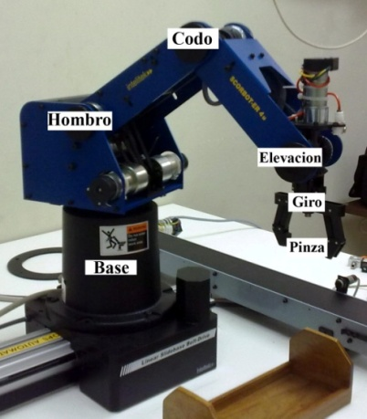
Figura 1. Articulaciones.

El robot consta de 5 diferentes enlaces que son Base, Cuerpo, Ante brazo, Brazo, Pinza

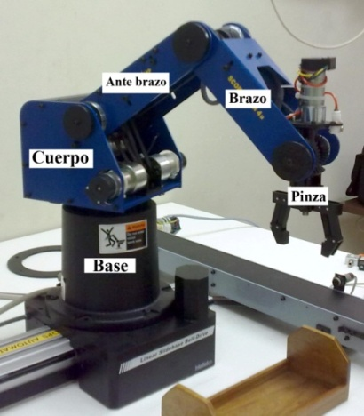
Figura 2. Enlaces.

2.1 El controlador-USB

[2] El controlador es un microcomputador cuyo propósito general es el de realizar las tareas de control de brazo articulado.
El controlador Posee una fuente de alimentación que suministra los 24 Vcd para los motores del brazo robot y dos conexiones adicionales, eje 7 y eje 8, para los motores de dos accesorios, una salida de 12 v a 0.1A Max, 8 puertos de entrada digital y 8 puertos de salida digital 4 de ellos con Relay y 4 de colector Abierto, 4 puertos de entradas analógicas y 2 puertos de salidas analógicas y un botón de paro de emergencia.

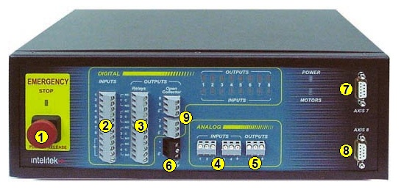
Figura 3. Controlador-USB.

2.1.1 Partes del controlador-USB

Las partes del controlador están especificadas en la Figura 4 y descritas en la siguiente lista
1 Botón de paro de Emergencia
2 puertos de entrada digital
3 puertos de salida digital con Relay
4 puertos de entradas analógicas
5 puertos de salidas analógicas
6 salida de 12 v
7 eje 7
8 eje 8
9 puertos de salida digital con colector Abierto

3. Justificación del Proyecto

Nuestro proyecto está basado en una necesidad que se podría dar en una empresa envasadora de líquidos. Este programa podría presentar una solución a un sistema que cuya necesidad sea la de separar los recipientes de líquidos según su cantidad de llenado.
Igualmente nuestro proyecto podría ser utilizado en un sistema de control de calidad cuya función sería la de aceptar solamente la cantidad de liquido fijada y colocarla en una banda, y si aquella cantidad fuese superior o inferior tendría que colocar el recipiente en otra banda para volver a llenarlo correctamente.
El separador según nivel también podría aportar mucho en un laboratorio de análisis Químicos, mediante el cual el Doctor simplemente coloque las muestras en un recipiente en la mesa y automáticamente el robot organice la ubicación en la estantería dependiendo de la cantidad de líquido que contuviese en el tubo de ensayo.

4. Configuración de componentes

El diagrama de componentes (Figura 4) muestra en forma general como están distribuidas las conexiones de nuestro proyecto, como se puede ver el controlador USB es lo principal en el funcionamiento de nuestro proyecto ya que a él llegan todas las señales ya sea de la mesa simuladora o de la botonera de inicio y envía las ordenes al brazo y la señalización.
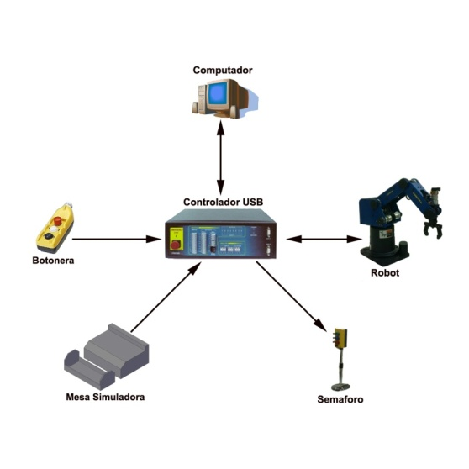
Figura 4. Diagrama de Componentes.

5. Determinación de posiciones

El objetivo de la determinación de posiciones es manipular el PCH (punto central de la herramienta) por medio de diferentes trayectorias.
Las posiciones que creamos de traslado (Figura 5) y de regreso (Figura 6) del brazo están hechas para que el robot efectúe sus movimientos de una manera segura sin tropezarse con los otros vasos y sin que se derrame el líquido o material que llevaría el vaso.

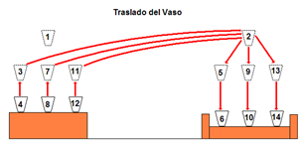
Figura 5. Posiciones de traslado.

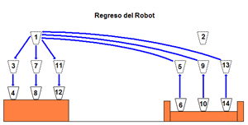
Figura 6. Posiciones de Regreso.

6. Seguridad

[4] La seguridad en los sistemas robotizados comprende dos secciones, la seguridad referente al brazo robot y sus periféricos la cual se encuentra definida en los manuales del fabricante y la seguridad que involucra la instalación de todo el sistema robotizado, su utilización y el mantenimiento lo cual depende del usuario
En nuestro caso para la realización de este proyecto tomamos las siguientes normas de seguridad.
La utilización de un semáforo el cual indica cuando el brazo robótico este en movimiento.
Se implemento un botón de paro de Emergencia el cual detiene la marcha del brazo robótico en caso de cualquier incidente.
Los vasos de cristal son de vidrio templado un poco más resistente que los vasos normales para que en caso de que se caigan o si la pinza los presiona muy fuerte no se vayan a romper.
La velocidad que se utilizo para el movimiento del brazo robótico es de 3 para evitar cualquier accidente con el operario o con el robot mismo.

7. Conclusiones

Esta tesina ha presentado la manera de diseñar una programación para el Scorbot Er4u. Este sistema fue construido con el propósito de ayudar al estudiante de una forma didáctica el manejo del sistema analógico del brazo robótico.
Este proyecto nos ha ayudado a descubrir la importancia de la robótica en la industria ya que como hemos ido notando en el transcurrir de este seminario de graduación, el robot Scorbot es el más sencillo en la familia de brazos robóticos industriales que fácilmente se encuentran en fábricas automovilísticas, astilleros, soldadoras, embotelladoras entre otras.

La práctica con el Scorbot nos da las bases suficientes para aprender la utilización de brazos robóticos de mayor precisión, velocidad y tamaño.
El hecho de haber trabajado con el Er4u también nos da una mayor visión de cómo podrían ser los programas que controlan dichos brazos industriales ya que el principio de trabajo es el mismo.
La gran cantidad y diversidad de brazos robóticos que se encuentran en las industrias nos obliga a nosotros como electrónicos a ponernos al día en robótica y este seminario nos dio una guía de por dónde empezar en lo que a control y programación de un brazo robótico trata.
En lo que respecta al proyecto en si, como conclusiones podemos decir que el organizador según el nivel de llenado fue un buen proyecto el cual nos puso frente a una dificultad común en algunas industrias.

8. Referencias

[1] Angeles, Jorge (2007) Fundamentals of robotic
Mechanical systems: theory, methods, and
Algorithms.

[2] Arellano, Camilo D (2008) Guía de Laboratorio del
Brazo Robot Scorbot-ER 4u ESPOL
Guayaquil-Ecuador

[3] ESHED ROBOTEC LTD. (1999). Manual de
Usuario SCORBASE para Windows Nivel 1,
Nivel 2 y PRO, SCORBOT-ER 4 y Controlador PC

[4] Silva, Luis A. (2005) control visual de robots
Paralelos. Análisis, desarrollo y aplicación a
La plataforma robotenis. Tesis Doctoral.

